Korte info gastsprekers; Jos Brosschot

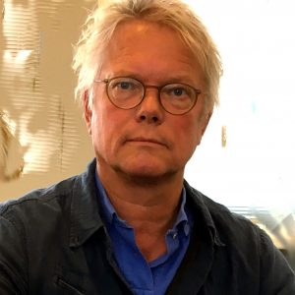

Jos Brosschot
Bijzonder hoogleraar psychofysiologische mechanismen van alledaagse stress aan de Universiteit Leiden
Langdurige stress is een moordenaar: het bedreigt de gezondheid en verhoogt bijvoorbeeld de kans op hartfalen. Ook eenzaamheid is een belangrijke stressfactor en kan mensen ziek maken. In zijn onderzoek richt Brosschot zich op de mechanismen die verantwoordelijk zijn voor de effecten van de geest op het lichaam. Hij heeft verschillende laboratorium- en veldprojecten uitgevoerd in de relatie tussen piekeren, hartactiviteit en lichamelijke klachten. In de loop der jaren ontving hij verschillende beurzen van KNAW en NWO en publiceerde vele wetenschappelijke artikelen.
“De stressrespons blijkt volgens de neurobiologie geen respons op een stressor (dreiging) te zijn maar een default respons die ‘altijd aan staat’ tenzij er veiligheid wordt waargenomen. Deze ‘omgekeerde’ stresstheorie kan verklaren waarom langdurige stressresponsen veelal voorkomen in uiteenlopende situaties zonder per se veel stressoren. Dit zijn bijvoorbeeld eenzaamheid, lage sociaaleconomische status, niet-natuurlijke omgevingen, vroege (zelfs prenatale) stress of emotionele verwaarlozing, of verminderde lichamelijke weerbaarheid (bijv. obees, ziek, oud). Wat deze situaties gemeenschappelijk hebben is verminderde sociale of fysieke veiligheid. Stressmanagement kan zich dus beter richten op condities en vaardigheden die -grotendeels onbewuste- waarneming van veiligheid bevorderen dan op omgaan met stressoren.”

